Anexa nr. 2
la Documentația standard nr._115_
din “__15__” __09__ 2021__

ANUNȚ DE PARTICIPARE

privind achiziționarea: lenjerie de pat
(se indică obiectul achiziției)
prin procedura de achiziție: achiziție publică de valoare mică cu publicare________________
(tipul procedurii de achiziție)
ATENȚIE, INFORMAȚII IMPORTANTE!
La momentul deschiderii ofertelor este obligatoriu să fie prezentate actele: formularul ofertei F3.1 (sau în alt format al ofertantului)
specificația tehnică anexa nr. 22, specificația de preț anexa nr. 23 și alte acte pot fi prezentate ulterior.
*Procedura a fost inclusă în planul de achiziții publice a autorității contractante (Da/Nu): Da
Link-ul către planul de achiziții publice publicat:_ https://primariafloresti.md/licitatii-si-achizitii/
- Denumirea autorității contractante: Primăria orașului Florești
- IDNO:____ 1007601007192____________________________________________________
- Adresa_ MD-5001, or. Florești, str. Stefan cel Mare 30 A
- Numărul de telefon/fax: 0250-2-59-52
- Adresa de e-mail și pagina web oficială ale autorității contractante: adrnord.md adrnord@adrnord.gov.md
- Adresa de e-mail sau pagina web oficială de la care se va putea obține accesul la documentația de atribuire: documentația de atribuire este anexată în cadrul procedurii în SIA RSAP și pe pagina web: https://primariafloresti.md/licitatii-si-achizitii/

- Tipul autorității contractante și obiectul principal de activitate (dacă este cazul, mențiunea că autoritatea contractantă este o autoritate centrală de achiziție sau că achiziția implică o altă formă de achiziție comună):
Primăria orașului Florești
- Cumpărătorul invită operatorii economici interesați, care îi pot satisface necesitățile, să participe la procedura de achiziție privind livrarea/prestarea următoarelor bunuri/servicii:

Nr. d/o | Cod CPV | Denumirea bunurilor/  serviciilor | Unitatea de măsură | Cantitatea | Specificarea tehnică deplină solicitată, Standarde de referință | Valoarea estimată fără TVA  (se va indica pentru fiecare lot în parte)
1 | 39512000-4 | Lotul 1 – lenjerie de pat  CPV: 39512000-4 | Buc. | 150 buc | Descrierile tehnice sunt mai jos de tabel | 29041.67 MDL fără TVA
Valoarea estimativă totală: 29041,67 MDL fără TVA

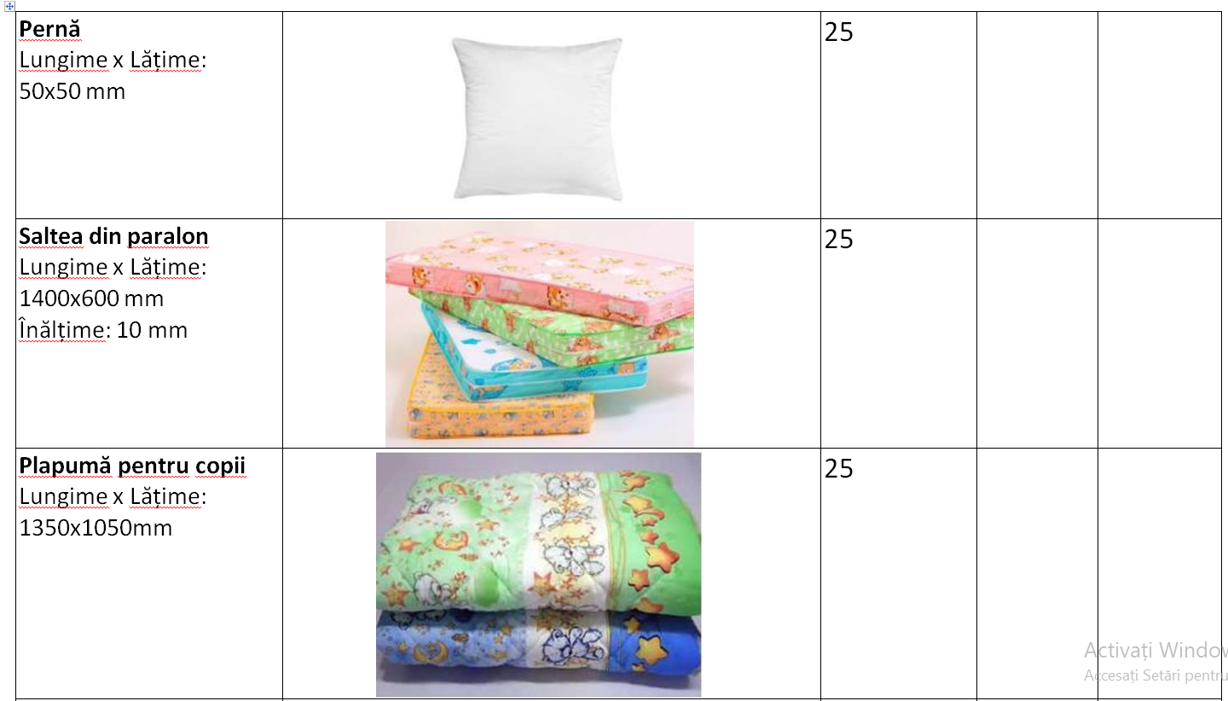

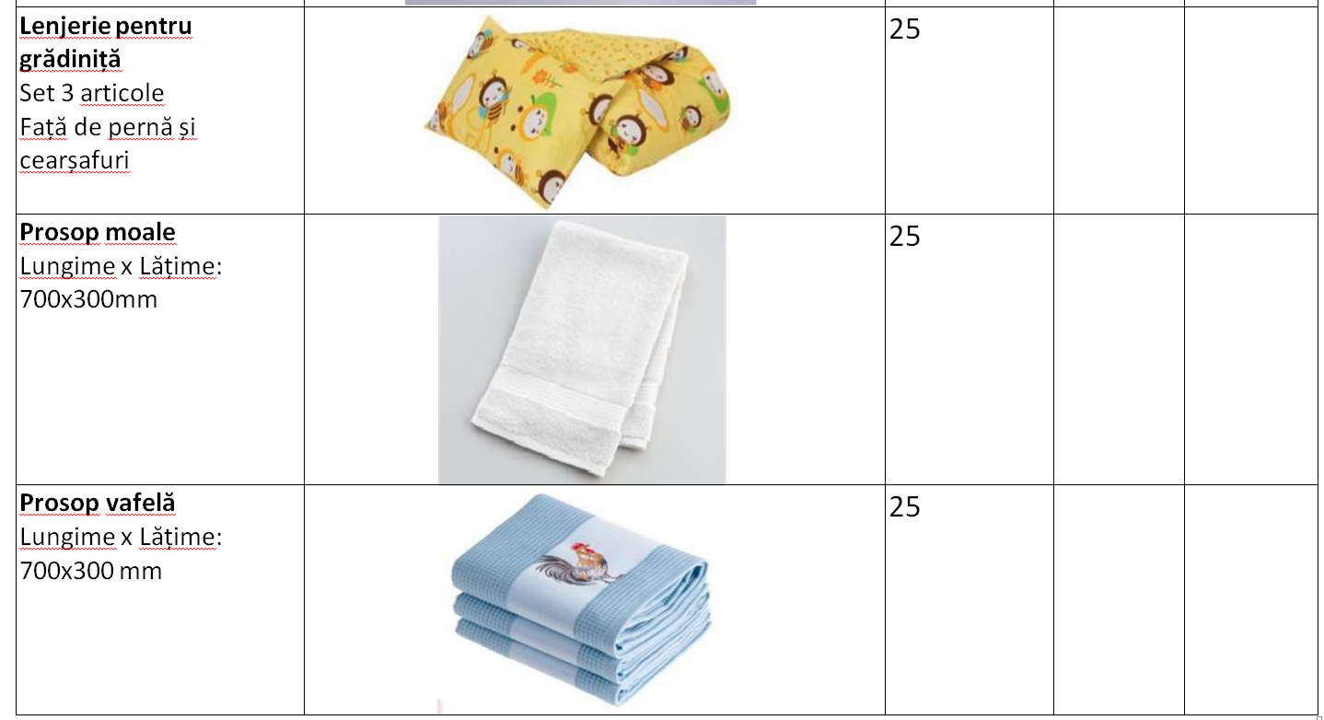

- În cazul procedurilor de preselecție se indică numărul minim al candidaţilor şi, dacă este cazul, numărul maxim al acestora.____-____________________________
- În cazul în care contractul este împărțit pe loturi un operator economic poate depune oferta (se va selecta):
- Pentru un singur lot; – DA
- Pentru mai multe loturi; –
- Pentru toate loturile;
- Alte limitări privind numărul de loturi care pot fi atribuite aceluiași ofertant___-__________

- Admiterea sau interzicerea ofertelor alternative: ____ nu se admit____________________
(indicați se admite sau nu se admite)
- Termenii și condițiile de livrare/prestare solicitați: Vânzătorul va transporta bunurile în or. Florești din cont propriu. la data și ora care va fi indicată de primăria orașului Florești
Termen de livrare maxim 60 de zile (în acest termen intră transportarea bunurilor)
- Termenul de valabilitate a contractului:__ până la 31.12.2025_______________________
- Contract de achiziție rezervat atelierelor protejate sau că acesta poate fi executat numai în cadrul unor programe de angajare protejată (după caz): ____________nu______________
(indicați da sau nu)
- Prestarea serviciului este rezervată unei anumite profesii în temeiul unor legi sau al unor acte administrative (după caz): NU ESTE CAZUL
(se menționează respectivele acte cu putere de lege și acte administrative)
- Scurta descriere a criteriilor privind eligibilitatea operatorilor economici care pot determina eliminarea acestora și a criteriilor de selecție/de preselecție; nivelul minim (nivelurile minime) al (ale) cerințelor eventual impuse; se menționează informațiile solicitate (DUAE, documentație):

Nr. d/o | Descrierea criteriului/cerinței | Mod de demonstrare a îndeplinirii criteriului/cerinței: | Nivelul minim/  Obligativitatea
1. | Oferta (F 3.1) | cu aplicarea semnăturii electronice a participantului | DA
2. | Specificația tehnică (Anexa nr.22) | cu aplicarea semnăturii electronice a participantului | DA
3. | Specificația de preț (Anexa nr.23) | cu aplicarea semnăturii electronice a participantului | DA
4. | Dovada înregistrării persoanei juridice, în conformitate cu prevederile legale din ţara în care ofertantul este stabilit | cu aplicarea semnăturii electronice a participantului | DA
5. | DECLARAŢIA privind confirmarea identității beneficiarilor efectivi și neîncadrarea acestora în situația condamnării pentru participarea la activităţi ale unei organizaţii sau grupări criminale, pentru corupţie, fraudă şi/sau spălare de bani | În termen de 5 zile de la data comunicării rezultatelor procedurii de achiziție publică, ofertantul/ofertantul asociat desemnat câștigător va prezenta autorității contractante (pe suport de hîrtie)și Agenției Achiziții Publice (cu semnatura electronica la bap@tender.gov.md) DECLARAŢIA | Obligatoriu numai pentru ofertantul declarat câștigător al cererii ofertelor de prețuri
6. | Garanție pentru toate bunurile | Garanția pentru toate bunurile trebuie să fie 1 an de zile de la data livrării. Ofertantul va indica în ofertă că garanția bunurilor este 1 an de zile.  La livrarea bunurilor ofertantul va prezenta un certificat de garanție prin care se va obliga pentru un an de zile să fie responsabil de înlăturarea eventualelor defecte ale bunurilor. | DA

- Garanția pentru ofertă, după caz – nu se solicită
- Garanția de bună execuție a contractului, după caz – nu se solicită
- Motivul recurgerii la procedura accelerată (în cazul licitației deschise, restrânse și a procedurii negociate), după caz – nu este cazul
- Tehnici și instrumente specifice de atribuire (dacă este cazul specificați dacă se va utiliza acordul-cadru, sistemul dinamic de achiziție sau licitația electronică): nu este cazul
- Condiții speciale de care depinde îndeplinirea contractului (indicați după caz): nu este cazul
- Ofertele se prezintă în valuta______________ MDL (lei moldovenești)_________________
- Criteriul de evaluare aplicat pentru atribuirea contractului: cel mai mic preț fără TVA cu respectarea cerințelor tehnice și îndeplinirea tuturor cerințelor de calificare.
- Factorii de evaluare a ofertei celei mai avantajoase din punct de vedere economic, precum și ponderile lor: nu este cazul
Nr. d/o | Denumirea factorului de evaluare | Ponderea%
- Termenul limită de depunere/deschidere a ofertelor:
- conform SIA RSAP /până la: [ora exactă]_______ conform SIA RSAP „MTender”_____
- pe: [data]____ conform SIA RSAP „MTender”_________________________________
- Adresa la care trebuie transmise ofertele sau cererile de participare:
Ofertele sau cererile de participare vor fi depuse electronic prin intermediul SIA RSAP
- Termenul de valabilitate a ofertelor: ___30 zile____________________________________
- Locul deschiderii ofertelor: __________ conform SIA RSAP „MTender”______________
(SIA RSAP sau adresa deschiderii)
Ofertele întârziate vor fi respinse.
- Persoanele autorizate să asiste la deschiderea ofertelor:
Ofertanții sau reprezentanții acestora au dreptul să participe la deschiderea ofertelor, cu excepția cazului cînd ofertele au fost depuse prin SIA RSAP.
- Limba sau limbile în care trebuie redactate ofertele sau cererile de participare: ___________________româna__________________________________________________
- Respectivul contract se referă la un proiect și/sau program finanțat din fonduri ale Uniunii Europene: ______________________________NU________________________________________
(se specifică denumirea proiectului și/sau programului)
- Denumirea și adresa organismului competent de soluționare a contestațiilor:
Agenția Națională pentru Soluționarea Contestațiilor
Adresa: mun. Chișinău, bd. Ștefan cel Mare și Sfânt nr.124 (et.4), MD 2001;
Tel/Fax/email:022-820 652, 022 820-651, contestatii@ansc.md
- Data (datele) și referința (referințele) publicărilor anterioare în Jurnalul Oficial al Uniunii Europene privind contractul (contractele) la care se referă anunțul respectiv (dacă este cazul): nu este cazul
- În cazul achizițiilor periodice, calendarul estimat pentru publicarea anunțurilor viitoare:________________________________-_____________________________________
- Data publicării anunțului de intenție sau, după caz, precizarea că nu a fost publicat un astfel de anunţ: nu este cazul. Valoarea estimată a obiectului acestei proceduri de achiziție este mai mică decât pragul care prevede obligativitatea publicării anunțului de intenție.
- Data transmiterii spre publicare a anunțului de participare: conform SIA RSAP „MTender”
- În cadrul procedurii de achiziție publică se va utiliza/accepta:
Denumirea instrumentului electronic | Se va utiliza/accepta sau nu
Depunerea electronică a ofertelor sau a cererilor de participare | Da
Sistemul de comenzi electronice | Nu
Facturarea electronică | Da
Plățile electronice | Nu
- Contractul intră sub incidența Acordului privind achizițiile guvernamentale al Organizației Mondiale a Comerțului (numai în cazul anunțurilor transmise spre publicare în Jurnalul Oficial al Uniunii Europene): __________________DA______________________
(se specifică da sau nu)
- Alte informații relevante:
a) La discreția operatorilor economici, poate fi depus tot setul de documente privind criterii și cerințe de participare.
b) Termenul pentru transmiterea documentelor și clarificărilor către autoritatea contractantă – 1 zi lucrătoare.
c) În termen de 5 zile de la data comunicării rezultatelor procedurii de achiziție publică, ofertantul/ofertantul asociat desemnat câștigător va prezenta autorității contractante și Agenției Achiziții Publice (în format electronic cu aplicarea semnăturii electronice) (bap@tender.gov.md) DECLARAŢIA privind confirmarea identității beneficiarilor efectivi și neîncadrarea acestora în situația condamnării pentru participarea la activităţi ale unei organizaţii sau grupări criminale, pentru corupţie, fraudă şi/sau spălare de bani.

Conducătorul grupului de lucru: Iurie GANGAN ___________________________

